**2016-2017 оқу жылының қорытындысы:**

Алтын Белгі иегерлері: Баратова Хурсанай

Байтай Темірлан

Тельманова Асель

Үздік аттестат иегерлері: Кашапова Мадина

Нурболатов Ильяс

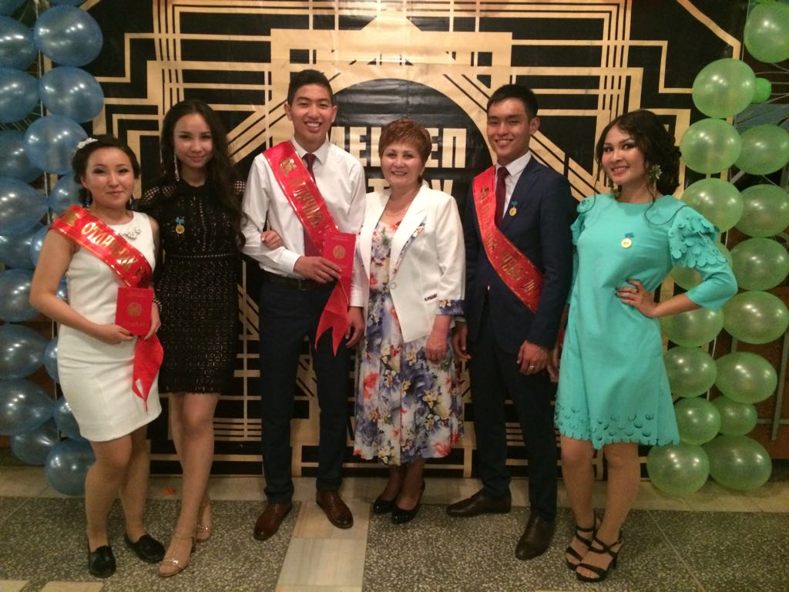

Қазақстан Республикасы және шет мемлекеттеріне грантқа түскендері:

Баратова Х-С.Демирель Университеті, Алматы қ.

Байтай Темірлан-Қаз.АТУ, Астана қ.

Тельманова Асель-КГМА, Қарағанды қ.

Сабырова Жанар-ЕНУ, Астана қ.

Байжанова Асия- ЕНУ, Астана қ.

Жумағалиева Гульбану-ЕНУ, Астана қ.

Омаров Жандос-ЕНУ, Астана қ.

Шабал Фариза-«Өнер» Академиясы, Астана қ.

Зейнилова Дина-КарГУ, Қарағанды қ.

Даулеш Қайрат-КТУ, Қарағанды қ.

Саттаров Иса-КТУ, Қарағанды қ.

Мағжан Мирас-Ресей, ОГТУ, Омск қ.

Есенгельді Танат-Қытай, СТУ, Синь-Янь қ.

Картаева Алтынай-«Астана» Университеті, Астана қ.